Ações e Diálogos desenvolvidos pela SBEM-PA
Flávia Helena Vasconcelos dos Passos Sales
Maria Lúcia Pessoa Chaves Rocha
João Cláudio Brandemberg Quaresma
Resumo: Este artigo constitui-se como narrativa histórica das ações e diálogos desenvolvidos pela Sociedade Brasileira de Educação Matemática - Regional Pará (SBEM-PA) no período de 1999-2022. Pesquisar sobre a temática foi a forma encontrada para despertar as memórias adormecidas dos principais eventos promovidos pela SBEM-PA desde a sua criação, em especial o Encontro Paraense de Educação Matemática (EPAEM). O material de análise e de referência para o estudo foi reunido por meio do mapeamento de documentos dos eventos realizados pela SBEM-PA. A intensão com a presente pesquisa, foi trazer a memória dos principais eventos promovidos pela SBEM-PA para conhecimento da comunidade que hoje atua com Educação Matemática, em especial, no Estado do Pará.
Palavras-chave: SBEM-PA. EPAEM. FPLM. Memória Institucional.
Actions and Dialogues Developed by SBEM-PA
Abstract: This article constitutes a historical narrative of the actions and dialogues developed by the Brazilian Society of Mathematics Education - Pará Regional (SBEM-PA) in the period 1999-2022. Research on the subject was the way found to awaken the dormant memories of the main events promoted by SBEM-PA since its creation, in particular the Meeting of Mathematical Education in Pará (EPAEM). The analysis and reference material for the study was gathered by mapping documents from events held by SBEM-PA. The intention with this research was to bring the memory of the main events promoted by SBEM-PA to the knowledge of the community that today works with Mathematics Education, especially in the State of Pará.
Keywords: SBEM-PA. EPAEM. FPLM. Institutional Memory.
Acciones y Diálogos Desarrollados por SBEM-PA
Resumen: Este artículo constituye una narración histórica de las acciones y diálogos desarrollados por la Sociedad Brasileña de Educación Matemática – Regional Pará (SBEM-PA) entre los años de 1999-2022. La investigación sobre el tema fue el camino encontrado para despertar las memorias latentes de los principales eventos promovidos por la SBEM-PA desde su creación, en particular, el Encuentro de Educación Matemática de Pará (EPAEM). El material de análisis y referencia para el estudio fue recopilado a partir de documentos sobre eventos realizados por la SBEM-PA. La intención con esta investigación fue constituir la memoria de los principales eventos promovidos por la SBEM-PA al conocimiento de la comunidad que hoy trabaja con la Educación Matemática, especialmente en el Estado de Pará.
Palabras clave: SBEM-PA. EPAEM. FPLM. Memoria Institucional.
1 O surgimento da SBEM-PA e do Encontro Paraense de Educação Matemática (EPAEM)

Este artigo tem como base parte de uma pesquisa realizada durante o curso de mestrado de um dos autores e visa elencar os principais eventos desenvolvidos pela SBEM-PA desde a sua criação até os dias atuais, conforme o Quadro 1, a seguir:

Quadro 1 – Eventos promovidos pela SBEM-PA (1999-2022)
Edição | Ano | Local
I EPAEM | 1999 | Escola Tenente Rêgo Barros
II EPAEM | 2000 | UNAMA - Campus Alcindo Cacela
III EPAEM | 2005 | UNAMA - Campus BR
IV EPAEM | 2006 | UNAMA - Campus BR
V EPAEM | 2007 | UNAMA - Campus BR
VI EPAEM | 2008 | UEPA – Campus Belém
VII EPAEM | 2010 | UNAMA - Campus Alcindo Cacela
VIII EPAEM | 2011 | UNAMA - Campus Alcindo Cacela
IX EPAEM | 2013 | IFPA – Campus Belém
X EPAEM | 2015 | IFPA – Campus Belém
XI EPAEM | 2017 | IFPA – Campus Belém
XII EPAEM | 2019 | IFPA – Campus Belém
I FPLM | 2020 | ON-LINE
XIII EPAEM | 2022 | IFPA – Campus Belém
Fonte: SBEM-PA.

O Encontro Paraense de Educação Matemática (EPAEM) é um evento acadêmico regional que se inscreve no campo de estudos da Educação Matemática e tem sido promovido pela Sociedade Brasileira de Educação Matemática – Regional Pará, SBEM-PA, desde o ano de 1999. O EPAEM caracteriza-se por oferecer a pesquisadores, a professores, a alunos e a interessados sobre os temas discutidos no Encontro uma vasta programação de cunho científico e pedagógico, em que são apresentadas novas produções do conhecimento na área de Educação Matemática. Durante o evento, são debatidos grandes temas, são discutidos problemas em busca de soluções, faz-se divulgação de experiências, de bibliografias e de materiais instrucionais, as atividades programadas são dinamizadas de modo a promover o desenvolvimento e a difusão das experiências, dos estudos e das reflexões na área da Matemática e da Educação Matemática.
No mês de julho do ano de 1998, durante o VI ENEM, em São Leopoldo/RS, o Professor Pedro Franco de Sá (UEPA/UNAMA/CESUPA), na época, Coordenador do Curso de Especialização em Educação Matemática do DMEI/CCSE/UEPA, realizou uma reunião com a delegação do estado Pará, composta por alguns professores - dentre eles, Iran Abreu Mendes (UEPA/SEDUC-PA/UFRN), Natanael Freitas Cabral (ETRB) e Wlamir Abreu Teixeira (ETRB/SEDUC-PA) - e pelos alunos da primeira turma do Curso de Especialização em Educação Matemática da UEPA. Nessa reunião, os presentes decidiram oficialmente unir forças para que se concretizasse o I Encontro Paraense de Educação Matemática (I EPAEM), idealizado desde 1990.
No retorno à capital paraense, iniciaram-se os trabalhos para a organização e a realização do I EPAEM, com proposta para acontecer em janeiro de 1999. Assim, o sonho do I EPAEM tornou-se realidade: nos dias 8, 9 e 10 de janeiro de 1999, o encontro foi concretizado em Belém do Pará, na Escola Tenente Rego Barros (ETRB), sob a Coordenação Geral do Professor Pedro Franco de Sá (UEPA/UNAMA/CESUPA), assessorado pelo Secretário Geral, o Professor Osvando dos Santos Alves (UEPA).
O I EPAEM contou com a participação do renomado Professor John Andrew Fossa (UFRN), que não só proferiu a palestra intitulada A Avaliação Alternativa em Matemática, como também implementou o minicurso A História da Matemática Como Recurso Para o Ensino da Matemática.
No I EPAEM, foram pronunciadas ainda mais cinco palestras: Uma Relação Entre História da Matemática e Etnomatemática na Sala de Aula (proferida pelo Prof. Iran Abreu Mendes); A Matemática e a Educação Matemática no Ensino Superior (apresentada pelo Prof. Edgard Augusto de Oliveira); Geometria: Tipos, Fatores e Entes Determinantes, (enunciada pelo Prof. João Batista do Nascimento); A Matemática da Produção da Mandioca, (explanada pelo Prof. Alexandre Vinicius; e Montessori: A Matemática Através da Ação, defendida pela Profa. Luzenilda Moita Sato.
Nesse evento, os Professores Wlamir Abreu Teixeira (ETRB/SEDUC-PA) e Natanael Freitas Cabral (ETRB) assumiram (de forma não oficial) a Diretoria da SBEM-PA, com o intuito de que se tornasse possível o prosseguimento das próximas edições do EPAEM.
Com o compromisso assumido, a Diretoria realizou o II Encontro Paraense de Educação Matemática (II EPAEM), em Belém, na Universidade da Amazônia (UNAMA), Campus Alcindo Cacela, no período de 19 a 21 de janeiro de 2000, sob a Coordenação Geral do Prof. Antônio da Silva Ferreira e em parceria com a Coordenação do Curso de Licenciatura em Matemática da UNAMA. A segunda edição do EPAEM reuniu cerca de 300 participantes e sua programação contou com palestras, minicursos, relatos de experiências e debates.
Convidado a proferir a conferência de abertura do Encontro, o Professor Iran Abreu Mendes (UEPA/SEDUC-PA/UFRN) discorreu sobre Caminhos Percorridos Pela Educação Matemática no Estado do Pará, em seu discurso, o professor fez questão de ressaltar a importância da disseminação de ideias da Educação Matemática e a consolidação de grupos de pesquisadores para a educação paraense, ainda muito tímida no estado.

Figura 1 - Foto creditada a Wagner Santana durante o II EPAEM.
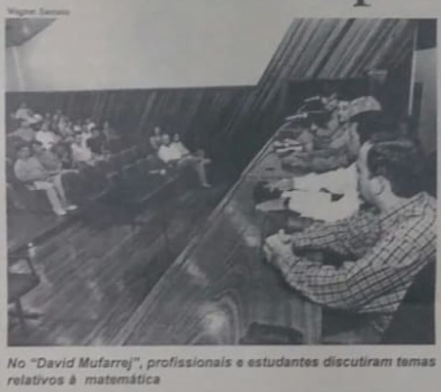
Fonte: Semanário da Universidade da Amazônia, Ano XX, nº 1026, de 24/01/2000.

Durante o encerramento do II EPAEM, um novo grupo assumiu a Diretoria da SBEM-PA, mas, infelizmente, não desenvolveu nenhuma atividade em prol da Educação Matemática Paraense nem empreendeu qualquer mobilização em quatro anos para que o III EPAEM, de fato, ocorresse. Tampouco houve preocupação em repassar a diretoria. Nas pesquisas realizadas, procuraram-se informações referentes aos motivos que levaram esse grupo a não ter conseguido dar continuidade às atividades da SBEM-PA e ao EPAEM, mas não foram encontradas respostas para tais questionamentos.
2 A retomada: da SBEM-PA e do EPAEM
Após quatro anos sem EPAEM, a retomada do movimento para a realização da terceira edição desse importante evento na agenda acadêmica só foi possível após a eleição de uma nova Diretoria Regional da SBEM-PA, responsável para cumprir devidamente o mandato para o exercício do triênio 2004/2007. A nova Diretoria Regional do SBEM-PA foi, então, comandada pelos Professores Miguel Chaquiam (UEPA/UNAMA) e Natanael Freitas Cabral (ETRB/UNAMA), na qualidade de Diretor e de Vice-Diretor, respectivamente.
Ainda em 2004, o Prof. Marcus Pinto da Costa da Rocha (UFPA) procurou o Professor Miguel Chaquiam com o intuito de se definir o espaço para a realização do III Encontro Regional de Matemática Aplicada e Computacional (III ERMAC). Na ocasião, o Professor Miguel Chaquiam empenhou-se pela liberação do espaço junto à Universidade da Amazônia (UNAMA) para a realização do evento. Como o Professor Miguel e o Professor Natanael ainda não haviam tido experiência para organizar e realizar eventos desse porte, eles consideraram importante participar da organização do III ERMAC, com o interesse de conhecer procedimentos específicos para se realizar eventos científicos de grande envergadura.
Após a experiência com o III ERMAC, a nova diretoria sentiu-se preparada para implementar um conjunto de diretrizes, procedimentos, normativas e demais ações para a realização do III Encontro Paraense de Educação Matemática (III EPAEM). Desse modo, tornou-se possível promover, com know-how, o III EPAEM. Realizado em Belém, na Universidade da Amazônia (UNAMA), Campus BR, no período de 05 a 07 de dezembro de 2005, essa edição do EPAEM retomou sua identidade de sucesso.

Figura 2 - Mesa de Abertura do I ERS/ III EPAEM em 2005.
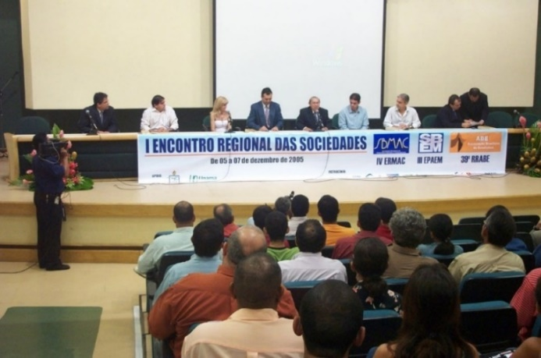
Fonte: Acervo da SBEM-PA.

A terceira edição do EPAEM foi marcada pela fusão das seguintes sociedades: Sociedade Brasileira de Matemática Aplicada e Computacional (SBMAC), Sociedade Brasileira de Educação Matemática (SBEM) e Associação Brasileira de Estatística (ABE). Além dessa fusão, ocorreu o I Encontro Regional das Sociedades (I ERS), culminando na unificação dos seguintes eventos: IV Encontro Regional de Matemática Aplicada e Computacional (IV ERMAC), III Encontro Paraense de Educação Matemática (III EPAEM) e a 39º Reunião Regional da Associação Brasileira de Estatística (39º RRABE).
3 Momento de consolidação da SBEM-PA
O IV Encontro Paraense de Educação Matemática (IV EPAEM) foi realizado em Belém, na Universidade da Amazônia (UNAMA), Campus BR, no período de 04 a 06 de setembro de 2006, com o tema Educação Matemática: Formação de Professores e Inclusão Social, congregando cerca de 1.000 profissionais e estudantes interessados em Educação Matemática, Matemática e Educação.

Figura 3 – Profa. Dra. Marilena Bittar (UFMS) proferindo a Conferência de Abertura intitulada Reflexões sobre a Aprendizagem Matemática no Ensino Fundamental.
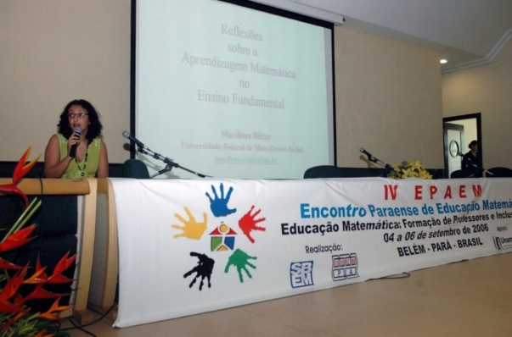
Fonte: acervo da SBEM-PA.

Setembro de 2006 também foi marcado pela apresentação da primeira edição do Boletim Eletrônico da Sociedade Brasileira de Educação Matemática - Regional Pará (SBEM-PA), tendo como editores responsáveis os professores: Mario José de Oliveira Thomaz Neto (UEPA), Miguel Chaquiam (UEPA/UNAMA) e Natanael Freitas Cabral (ETRB/UNAMA). Até o ano de 2011, foram publicadas 20 edições do Boletim Eletrônico. Nelas, é possível encontrar informes gerais, artigos, sugestões de atividades para sala de aula, indicativos de leitura e curiosidades.
O V Encontro Paraense de Educação Matemática (V EPAEM) realizou-se em Belém, na Universidade da Amazônia (UNAMA), Campus BR, no período de 03 a 06 de setembro de 2007, com a abordagem do tema: Produção e Divulgação do Conhecimento: Educação Matemática na Amazônia, tema proposto em reunião da Comissão Organizadora do evento, juntamente com a Diretoria Regional.
Um dos pontos altos do V EPAEM foi contar com a participação magnânima do Professor Ubiratan D’Ambrosio, sendo ele o conferencista da abertura. Em sua palestra memorável, D’Ambrosio discorreu sobre As Novas Tecnologias na Educação Matemática e a Etnomatemática suscitando reflexões acerca do presente, do passado e do futuro, além dos vários estágios na evolução do passado ao presente, ao se referir aos objetivos e aos desafios da educação. Nesse aspecto, D’Ambrosio ressaltou o desconhecimento e a desvalorização do saber/fazer matemático de outras culturas.
A conferência de encerramento do V EPAEM foi proferida pelo também renomado Prof. Luis Carlos Arboleda Aparicio, da Universidad del Valle (Colômbia), primeiro conferencista internacional a participar do EPAEM, com o tema: La Construcción del Conocimiento Matemático. O tema de encerramento proporcionou aos participantes refletir sobre conhecimento matemático. Arboleda desenvolve pesquisa dentro de seu campo de investigação, a saber: História e Filosofia da Matemática, Apropriação e Uso da História da Educação Matemática e História Sociocultural da Matemática na Colômbia.

Figura 4 - Da esquerda para a direita: Prof. Natanael F. Cabral (ETRB/UNAMA), Prof. Ubiratan D’Ambrosio (UNESP/USP/PUC-SP/UNB), Profa. Cristiane Borges Ângelo (IFRN), Prof. Luis Carlos A. Aparicio (Universidad del Valle) e Prof. Lênio Fernandes Levy (IFPA).
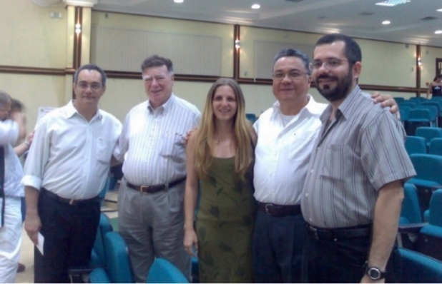
Fonte: Acervo da SBEM-PA.

O VI Encontro Paraense de Educação Matemática (VI EPAEM), realizado em Belém, na Universidade do Estado do Pará (UEPA), Campus I - CCSE, no período de 03 a 05 de setembro de 2008, com o tema: Tendências Metodológicas em Educação Matemática. A temática desenvolvida trouxe à tona questões muito em voga no contexto da Educação Matemática.

Figura 5 - VI EPAEM - mesa composta por (da esquerda para a direita): Osvando Alves (UEPA), Rubens V. Fonseca (UEPA), Mario Thomaz Neto (UEPA), Neivaldo Silva (UEPA) e Miguel Chaquiam (UEPA/UNAMA).
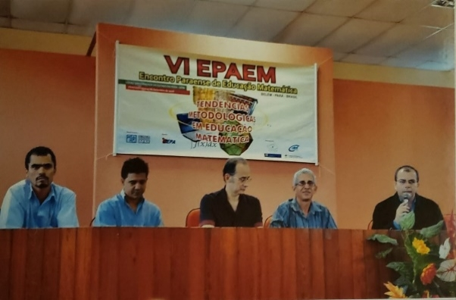
Fonte: Acervo da SBEM-PA.
O VI EPAEM congregou cerca de 400 profissionais e estudantes, respondendo à expectativa dos organizadores. A conferência de abertura foi proferida pela Profa. Maria Salett Biembengut, da Fundação Universidade Regional de Blumenau – FURB, que discorreu sobre o tema Modelagem Matemática: Possibilidades e Dificuldades, uma das tendências metodológicas adotada no movimento da Educação Matemática.
Convém ressaltar que, naquele momento, lamentavelmente, em 2009, o diretor da SBEM-PA (2007-2009), Mario José de Oliveira Thomaz Neto (1962-2009), faleceu, abalando muito a todos os membros da SBEM-PA, e, por esse motivo, o VII Encontro Paraense de Educação Matemática (VII EPAEM) não foi realizado no ano de 2009.
No ano seguinte, a SBEM-PA retomou os trabalhos para a realização do VII EPAEM. A parceria com a Universidade da Amazônia (UNAMA) continuou e foi o Campus Alcindo Cacela que sediou o evento, no período de 08 a 10 de setembro de 2010, congregando cerca de 600 profissionais e estudantes.
A Comissão Organizadora, após vários debates sobre a temática mais apropriada para agregar a sétima edição, decidiu, em comum acordo, trazer a cultura da Amazônia como tema principal do Encontro. Essa decisão norteou a escolha do tema a ser discutido no VII EPAEM: Cultura e Educação Matemática na Amazônia.
A conferência de abertura teve como conferencista o Prof. Cristiano Alberto Muniz da UnB e Presidente da SBEM (2010-2013), que debateu sobre o tema com substrato de interesse universal: Como Ajudar a Criança a Gostar de Matemática?
Durante a conferência, o Professor Cristiano Muniz relatou que a capacidade para realizar atividade matemática requer da criança sobretudo o desenvolvimento de estruturas de pensamento que não se constituem, meramente, a partir do ensino de conceitos e que é no contexto de resolução de situações-problema significativas na infância que as crianças vão, inicialmente, descobrir uma forte motivação pela aprendizagem matemática. Dessa forma, ajudar a criança a ter um bom relacionamento com a Matemática significa favorecer o desenvolvimento de estruturas do pensamento operatório, em contexto de problematização, busca na construção de resolução e argumentações lógicas.
A conferência de encerramento ficou por conta da Profa. Maria da Conceição Almeida, da UFRN, que explanou sobre a Educação como Aprendizagem da Cultura. A Profa. Maria da Conceição Almeida chamou a atenção para um ponto importante: é preciso distinguir ciência e conhecimento. Segundo ela, a ciência é uma forma particular de conhecimento, e o conhecimento não se reduz à ciência.
A referida professora também relatou que, além dos conhecimentos teóricos e técnicos veiculados pelas escolas e universidades, as experiências felizes ou traumáticas no interior da família, o convívio social, a imitação de valores e personagens que nos marcam, as dores da alma, a obra de arte, o romance, o cinema, as viagens, os acontecimentos inesperados e o erro são igualmente fontes importantes de conhecimento. Temáticas de interesse universal incorporadas substancialmente ao que pode discutir no interior de temas eminentemente regionais.
No VII EPAEM, foram ofertados 11 (onze) minicursos que, pela primeira vez, passaram a ser publicados em formato de livro, através da primeira Coleção Educação Matemática na Amazônia, organizada pelos Professores Miguel Chaquiam (UEPA/UNAMA) e Natanael Freitas Cabral (ETRB/UNAMA/UEPA). Essa publicação materializou um sonho da SBEM-PA em disponibilizar um espaço de divulgação da produção de conhecimentos no campo da Educação Matemática, voltados à Região Amazônica.
O VIII Encontro Paraense de Educação Matemática (VIII EPAEM), realizado em Belém, deu continuidade à parceria com a Universidade da Amazônia (UNAMA), Campus Alcindo Cacela, que cedeu os espaços, sem ônus, para o EPAEM. O VIII EPAEM foi realizado no período de 08 a 09 de setembro de 2011, e a temática escolhida pela organização traz à tona o debate sobre História da Matemática, ainda muito inibida como linha de pesquisa no estado.
Na oitava edição, o tema de consenso entre os organizadores foi: Faces da História da Matemática e da Educação Matemática na Amazônia. O evento continuou sob a Coordenação Geral do Prof. Miguel Chaquiam (UEPA/UNAMA), contando com cerca de 600 participantes.
4 Avanços e perspectivas da SBEM-PA
Chaquiam (2014, p.5) ressalta que, durante o VIII EPAEM, realizou-se uma Assembleia Geral para eleição da nova diretoria da SBEM-PA, que passou a ser assumida pelas Professoras Maria Lúcia Pessoa Chaves Rocha (IFPA) e Maria José de Freitas Mendes (UFPA), na qualidade de Diretora e Vice-Diretora, respectivamente.
Nessa Assembleia, várias questões foram levantadas entre os participantes e os organizadores, e decisões importantes foram tomadas. Por conseguinte, ficou determinado que o EPAEM passaria a ser realizado de dois em dois anos, devido ao crescimento do evento e as inovações que seriam implementadas. Assim, a Diretoria poderia dispor de mais tempo para a organização do Encontro, como também seria possível sistematizar estratégias e implementar ações mais eficazes quanto à divulgação da SBEM-PA, o que poderia proporcionar aos membros efetivos da sociedade e aos professores, bem como aos alunos do Curso de Licenciatura em Matemática programações como: palestras com pesquisadores da Educação Matemática, conferências e atividades voltadas para a formação de professores.
Em 2013, durante o IX Encontro Paraense de Educação Matemática (IX EPAEM), a SBEM-PA comemorou os 15 anos de realização desde o I EPAEM e a publicação da 3ª Edição da Coleção Educação Matemática na Amazônia, fatos que evidenciam e contribuem para a consolidação do Movimento de Educação Matemática na Região.
A partir da nona edição, o Encontro passou a ser realizado no Instituto Federal de Educação, Ciência e Tecnologia do Pará (IFPA), no período de 03 a 05 de setembro de 2013. As instalações do IFPA foram cedidas à nova Diretoria, que contou com a colaboração dos professores da Instituição, dos alunos do Curso de Licenciatura em Matemática e dos técnicos-administrativos da Instituição.
O tema do nono Encontro foi proposto em reunião com a Diretoria e no âmbito do Grupo de Estudo em História e Ensino da Matemática (GEHEM). Tal grupo, que se reunia semanalmente, discutia sempre nos finais das reuniões sobre a organização do evento. A Profa. Maria Lúcia Pessoa Chaves Rocha, Diretora da SBEM-PA na época, relatou que as reuniões eram feitas com um ano de antecedência e se intensificavam quando se aproximava o Encontro. O tema do IX EPAEM, 15 Anos de História, foi unanimidade entre os presentes.
No ano de 2015, a SBEM-PA homenageou a cidade de Belém do Pará, durante a realização do X Encontro Paraense de Educação Matemática (X EPAEM), em alusão à comemoração, em 2016, aos 400 anos da fundação da cidade. A ideia da homenagem partiu da Profa. Maria José Mendes, participante do GEHEM, na época. Essa edição do Encontro contou a participação de cerca de 300 pessoas.
O X EPAEM, realizado em Belém, no espaço cedido pelo Instituto Federal de Educação, Ciência e Tecnologia do Pará – IFPA, no período de 09 a 11 de setembro de 2015, discutiu o tema: Belém – 400 Anos: História, Educação e Cultura. Tal tema trouxe à tona os desafios regionais não só na Educação Matemática ou na Matemática, mas também a preocupação com a melhoria da qualidade do ensino na região, onde História, Educação e Cultura podem caminhar lado a lado.
Além do lançamento dos livros dos minicursos, através da quarta edição da coleção Educação Matemática na Amazônia, organizada por Maria Lúcia Pessoa Chaves Rocha (IFPA), Maria José Freitas Mendes (UFPA) e Miguel Chaquiam (UEPA), foi incluído na programação o lançamento do livro intitulado Educação Matemática na Amazônia Ribeirinha: Práticas e Investigações, organizado por Isabel Cristina Rodrigues de Lucena (UFPA) e Janderson Vieira de Souza (UFT).
O X EPAEM contou com a participação de 360 inscritos e o encerramento foi comandado pelo Prof. Benedito Fialho Machado (SEMEC-Belém/SEDUC-PA), que conquistou a todos os presentes com a sua habilidade e simpatia, através da apresentação do Show Matemágico.

Figura 6 - Prof. Benedito durante a sua apresentação do Show Matemágico no X EPAEM.
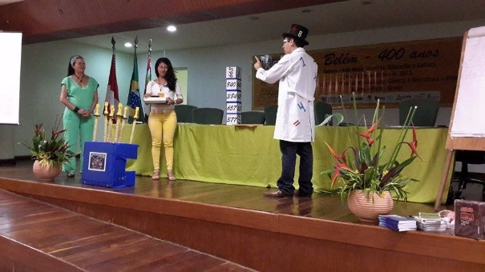
Fonte: Acervo da SBEM-PA.

O XI Encontro Paraense de Educação Matemática (XI EPAEM) foi realizado em Belém, no Instituto Federal de Educação, Ciência e Tecnologia do Pará (IFPA), sob a Coordenação Geral da Profa. Rita Sidmar Alencar Gil (IFPA), no período de 11 a 13 de setembro de 2017, a partir do tema Educação Matemática: Perspectivas e Desafios. Foram inscritos 280 participantes.
A temática para o décimo primeiro Encontro foi bastante discutida e analisada pela Diretoria da SBEM-PA e pelos seus apoiadores. As reuniões aconteceram com bastante antecedência e, em razão da amplitude que o EPAEM foi, paulatinamente, tomando vulto, sentiu-se a necessidade de que fossem formadas comissões com vistas a atuarem de acordo com as especificidades de ação. Assim, foram designadas as seguintes comissões: 1) Organização do Site; 2) Comissão de Inscrição; 3) Comissão de Propaganda; 4) Comissão Financeira; 5) Comissão Científica; 6) Comissão de Arte e Cultura; e 7) Comissão de Infraestrutura e Logística. O modelo de organização facilitou muito os trabalhos dos envolvidos e, segundo relato dos organizadores, o trabalho ficou bem dividido.

Figura 7 - Apresentação da Orquestra de Flauta Doce da Amazônia
durante a abertura do XI EPAEM.
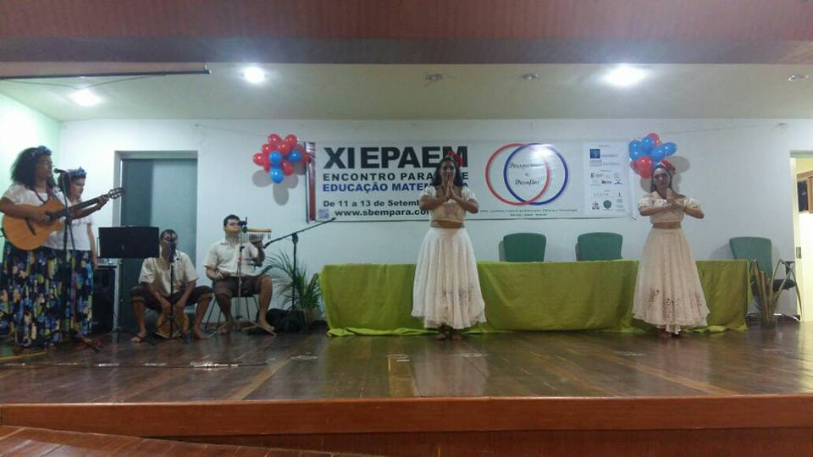
Fonte: Acervo da SBEM-PA.

Durante o décimo primeiro Encontro, foram ofertados 12 minicursos, que deram origem ao lançamento dos 12 volumes da 5ª edição da Coleção Educação Matemática na Amazônia. Também foram lançados mais três livros, sendo eles: Sequências Didáticas: Estrutura e Elaboração, cuja autoria é a do Prof. Natanael de Freitas Cabral (ETRB/UEPA); Atividades de Modelagem Matemática: Materiais Recicláveis, de Fabio José da Costa Alves (UEPA) e Roberto Paulo Bibas Fialho (UEPA/FEAPA); e Ensaios Temáticos: História e Matemática em Sala de Aula, do Prof. Miguel Chaquiam (UEPA).
O XII EPAEM foi realizado no Instituto Federal de Educação, Ciência e Tecnologia do Pará (IFPA), espaço cedido pela Direção Geral do Instituto, no período de 16 a 18 de outubro de 2019, ano em que o EPAEM completou 20 anos desde a sua primeira edição. Na décima segunda edição do Encontro, o tema discutido foi: Educação Matemática: Teorias, Práticas e Reflexões, que, segundo os organizadores, demonstra uma amplitude de conhecimento da matemática.
Após a cerimônia de abertura, foi dado início ao painel de abertura intitulado A Trajetória Histórica do EPAEM (1999–2019). Naquele momento, houve a oportunidade de que se apresentasse parte desta pesquisa, delineando uma retrospectiva da 1ª até a 12ª edição do EPAEM. Durante a apresentação, relataram-se as dificuldades enfrentadas para que se tentasse reconstituir a memória do EPAEM, ao longo das duas décadas de existência.
Após o painel de abertura, foi exposto o Painel 20 anos de EPAEM, no qual os Professores Miguel Chaquiam (UEPA), Pedro Franco de Sá (UEPA), Maria Lúcia Pessoa Chaves Rocha (IFPA) e Natanael Freitas Cabral (UEPA) apresentaram um relato emocionante das suas experiências enquanto organizadores do EPAEM. Nesse painel, ficou bem retratada a dificuldade, tanto de pessoal como de recursos financeiros para organizar um evento dessa magnitude.
5 Outras ações desenvolvidas pela SBEM-PA
Convém ressaltar que, no ínterim entre a realização do XII e do XIII EPAEM, a Diretoria da SBEM-PA realizou pela primeira vez, no dia 11 de dezembro de 2020, o I Fórum Paraense das Licenciaturas que formam Professores de Matemática (FPLM), com a temática Desafios e Perspectivas das Licenciaturas Paraenses em Formar Professores que Ensinam Matemática. Naquela ocasião, o I Fórum realizou-se apenas de modo online devido ao grave problema sanitário vivido em 2020, em escala mundial, descrito cientificamente como pandemia do COVID-19, tendo atingido milhões de vítimas fatais e tornado restritas as interações sociais presenciais.
O I Fórum Paraense das Licenciaturas que Formam Professores de Matemática (FPLM) teve como público-alvo os professores que atuam nas Licenciaturas em Matemática do estado do Pará, professores que ensinam Matemática na Educação Básica e alunos que estudam em Cursos de Licenciatura em Matemática. Seu objetivo geral foi incentivar a produção acadêmica de docentes e discentes do estado do Pará no fomento de tecnologias educacionais.
Em 2022, momento em que a pandemia já havia sido controlada mundialmente, a SBEM-PA voltou a realizar o evento de forma presencial, desta feita no âmbito da programação do XIII EPAEM, simultâneo ao V Simpósio de Estudo e Pesquisas em Didática das Matemáticas (V SPDMAT). Tais eventos correlatos ocorreram no período de 5 a 7 de outubro de 2022, com o tema Ensino de Matemática: Múltiplos Diálogos com a Educação Básica.
Durante o XIII EPAEM, é importante destacar também que a ocasião foi oportuna para o lançamento da 7ª, da 8ª e da 9ª edição da Coleção Educação Matemática na Amazônia.
Na décima terceira edição do EPAEM, a conferência de abertura intitulada A Estatística vai à Escola contou com a brilhante palestrante a Profa. Dra. Cileda de Queiroz e Silva Coutinho (PUC/SP). A palestra de encerramento intitulada Analfabetismo Matemático Funcional no Cenário Social Atual do Brasil foi proferida pelo também eminente Prof. Dr. Iran Abreu Mendes (UFPA).
Ao final do XIII EPAEM, houve a entrega de medalhas Honra ao Mérito Guilherme De La Penha aos professores: Iran Abreu Mendes (UFPA), Rita Sidmar Alencar Gil (IFPA), Maria Lúcia Pessoa Chaves Rocha (IFPA), Maria José de Freitas Mendes (UFPA), Tadeu Oliver Gonçalves (UFPA), Francisco Hermes Santos da Silva (UFPA/UEPA/UFMT), Renato Borges Guerra (UFPA), Miguel Chaquiam (UEPA) e Pedro Franco de Sá (UEPA).

Figura 8 – Professores homenageados com a medalha Guilherme De La Penha.
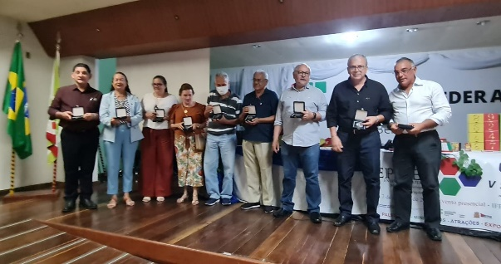
Fonte: Acervo da SBEM-PA.

Algumas Considerações
A diversidade de convidados conferencistas que participaram ao longo dos treze Encontros caracterizou a pluralidade do evento na Educação Matemática local e possibilitou vislumbrar-se a dimensão do EPAEM como evento de importância e reconhecimento de suas contribuições científicas e acadêmicas em nível nacional.
Convém ressaltar que os Anais do EPAEM constituem uma fonte pesquisa legítima para estudos diacrônicos sobre a formação docente em Matemática na Amazônia brasileira, mormente no estado do Pará. Diante da dificuldade de se encontrar documentos relacionados à SBEM-PA e ao EPAEM, os referidos Anais mostram-se como verdadeiros documentos disponíveis e de domínio público para os interesses da pesquisa científica na área.
A presente pesquisa pretendeu, pois, construir a memória dos Encontros Paraenses de Educação Matemática, por meio do relato dos fatos ocorridos, da experiência enunciada dos que a vivenciaram, para o conhecimento da comunidade que, hoje, atua com Educação Matemática, no estado do Pará.
Segundo a SBEM-PA, um dos resultados desses encontros tem sido a procura, cada vez maior, por parte de professores e estudantes, além de representar a emergência de oportunidades diversificadas, inter, multi e transdisciplinares nas quais a Educação matemática e a Matemática como ciência e prática do cotidiano colocam-se abrindo a interlocução com outras áreas do conhecimento. Os Encontros são, em última análise, inclusive e principalmente, oportunidades para se pensar a continuidade da formação docente por meio da realização do intercâmbio de experiências, como meio de atualização e de aprofundamento da prática profissional.
Referências
CHAQUIAM, Miguel. EPAEM: Elo de integração dos grupos de Educação Matemática no Pará. In: Encontro Nacional de Pesquisa em História da Educação Matemática - II ENAPHEM, 2014, Bauru - SP. Anais [...] - II ENAPHEM. Bauru - SP: UNESP-Bauru, 2014. v. 1.

Mestre em Educação em Ciências e Matemáticas. Universidade Federal do Pará, Belém, PA e Brasil. E-mail: flavia.sales@iemci.ufpa.br - Orcid: https://orcid.org/0000-0001-8417-0055
Doutora em Educação. Instituto Federal de Educação, Ciência e Tecnologia do Pará, Belém, PA e Brasil. E-mail: mlpcrocha@gmail.com - Orcid: https://orcid.org/0000-0002-8022-2601
Doutor em Educação. Universidade Federal do Pará, Belém, PA e Brasil. E-mail: brand@ufpa.br - Orcid: https://orcid.org/0000-0001-8848-3550
Graduado em Licenciatura Plena em Matemática pela Universidade Federal do Pará (1992); Mestre em Ensino das Ciências pela Universidade Federal Rural de Pernambuco (2002); Professor da Universidade do Estado do Pará de 1998 à 2009; Participou do I ao VI EPAEM como palestrante ou membro da comissão organizadora; Ocupou o cargo de 1º secretário da SBEM-PA durante o triênio (2004-2006); Foi diretor da SBEM-PA durante o triênio (2007-2009); Foi um dos editores responsáveis pela publicação da primeira edição do Boletim Eletrônico da SBEM-PA no ano de 2006.

